**TUGAS MATA KULIAH PEMROGRAMAN BERBASIS FRAMEWORK**

**Module 1 – Modern Javascript**

Dosen Pengampu :

M. Hasyim Ratsanjani, S.Kom., M.Kom.



Disusun oleh :

Gilang Setyawan

2041720059

TI 3E / 7

**JURUSAN TEKNOLOGI INFORMASI**

**PRODI D-IV TEKNIK INFORMATIKA**

**POLITEKNIK NEGERI MALANG**

**2022/2023**

Praktikum

1. **Membuat variable menggunakan const**
2. Buat halaman file.html untuk menampilkan hasilnya, dan file .js untuk menuliskan code javascriptnya.

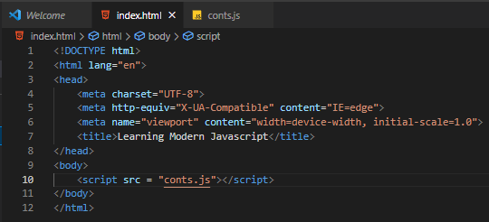

**Penjelasan :** membuat file dengan nama index.html, lalu didalam kode program const.html menggunakan html:5 lalu didalam elemen <body> terdapat kode <script> yang merujuk ke file const.js. File tersebut nantinya akan digunakan untuk penggunaan kode javascript.

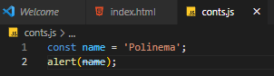

**Penjelasan :** pada kode program di file const.js terdapat variable const dengan nama name, disini variable const berupa konstan, tidak bisa diubah nilainya. Sehingga nanti yang dioutputkan sesuai dengan yang di deklarasikan di awal.

1. Selanjutnya buka file const.html pada browser anda masing-masing, maka hasilnya akan seperti dibawah ini.

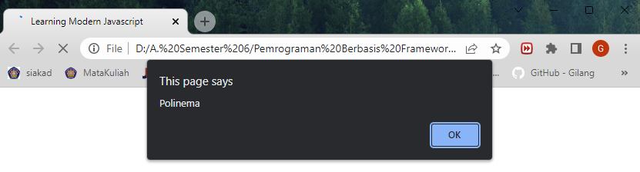

1. **Membuat variable menggunakan let**
2. Buatlah halaman file .html untuk menampilkan hasilnya, dan file .js untuk menuliskan code JavaScript-nya. let.html

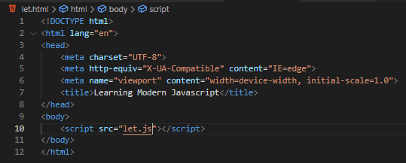**Penjelasan :** membuat file dengan nama index.html, lalu didalam kode program let.html menggunakan html:5 lalu didalam elemen <body> terdapat kode <script> yang merujuk ke file let.js. File tersebut nantinya akan digunakan untuk penggunaan kode javascript.

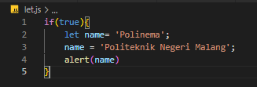

**Penjalasan :** pada kode program di file let.js terdapat variable let dengan nama name. pada kode program tersebut terdapat kondisi apabila ‘name’ tersebut di inputkan dengan nama ‘Polinema’ maka akan memunculkan tulisan ‘Politeknik Negeri Malang’. Variable let nantinya berbeda dengan const, dikarenakan variable let mempunyai nilai yang bisa di ubah-ubah.

1. Selanjutnya buka file let.html pada browser anda masing-masing, maka hasilnya akan seperti dibawah ini.

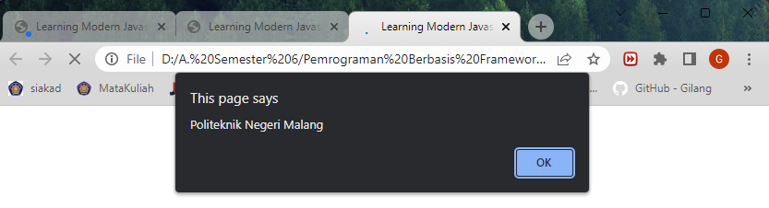

1. **Membuat template strings**
2. Buatlah halaman file .html untuk menampilkan hasilnya, dan file .js untuk menuliskan code JavaScript-nya. template.html

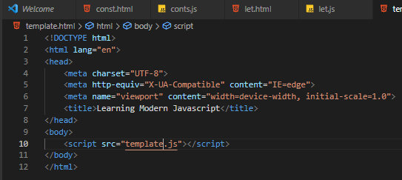

**Penjelasan :** membuat file dengan nama template.html, lalu didalam kode program template.html menggunakan html:5 lalu didalam elemen <body> terdapat kode <script> yang merujuk ke file template.js. File tersebut nantinya akan digunakan untuk penggunaan kode javascript.

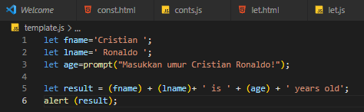

**Penjelasan :** pada kode program template.js terdapat variable dengan nama fname dengan value ‘Cristian’, lname dengan value ‘Ronaldo’, age dengan value inputan dari user untuk memasukkan umur Cristian Ronaldo. Prompt tersebut digunakan untuk sebuat inputan data pada user. Lalu terdapat variable dengan nama result dengan value output dari fname,lname,age (inputan dari user).

1. Selanjutnya buka file template.html pada browser anda masing-masing, maka hasilnya akan seperti dibawah ini. Hasil inputan angka 37 dari user

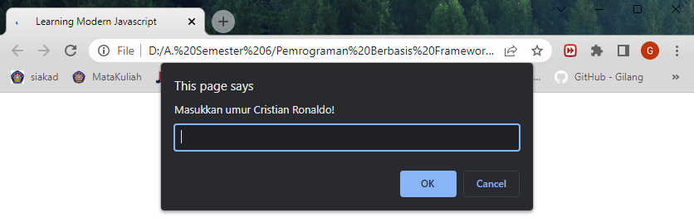

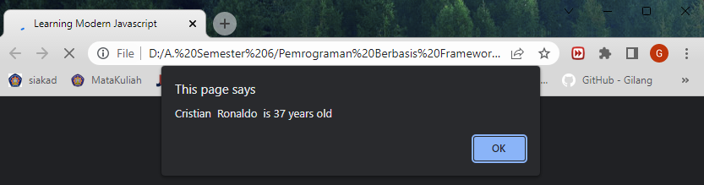

1. **Membuat default parameters**
2. Buatlah halaman file .html untuk menampilkan hasilnya, dan file .js untuk menuliskan code JavaScript-nya. defaultParameters.html

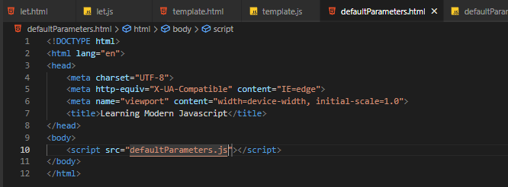

**Penjelasan :** membuat file dengan nama defaultParameters.html, lalu didalam kode program defaultParameters.html menggunakan html:5 lalu didalam elemen <body> terdapat kode <script> yang merujuk ke file defaultParameters.js. File tersebut nantinya akan digunakan untuk penggunaan kode javascript.

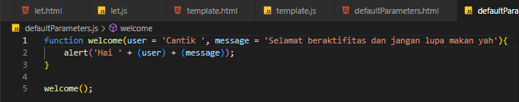

**Penjelasan :** pada kode program terdapat function dengan nama welcome yang terdapat parameter didalamnya yaitu variable dengan nama user dengan value ‘Cantik’ dan variable dengan nama message dengan value ‘Selamat beraktifitas dan jangan lupa makan yah’, dan dilakukan alert yang didalanya memanggilkan hasil parameter dari function welcome, lalu melakukan eksekusi dengan mengetik welcome();

1. Selanjutnya buka file defaultParamaters.html pada browser anda masing-masing, maka hasilnya akan seperti dibawah ini

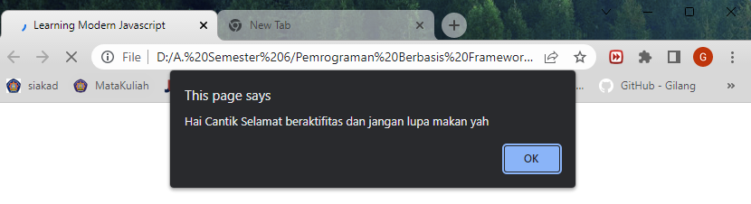

1. **Membuat arrow function 1**
2. Buatlah halaman file .html untuk menampilkan hasilnya, dan file .js untuk menuliskan code JavaScript-nya. arrow.html

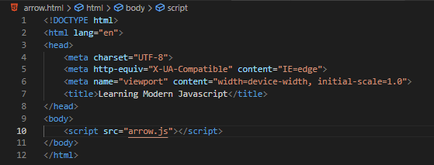

**Penjelasan :** membuat file dengan nama arrow.html, lalu didalam kode program arrow.html menggunakan html:5 lalu didalam elemen <body> terdapat kode <script> yang merujuk ke file arrow.js. File tersebut nantinya akan digunakan untuk penggunaan kode javascript.

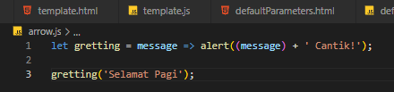

**Penjelasan :** pada kode program javascript bisa menggunakan function expression / arrow function dimana functionya disimpan kedalam variable, jadi di sini terdapat variable dengan nama gretting lalu terdapat function dengan nama message yang didalamnya terdapat parameter dari variable message dan teks ‘Cantik’. Lalu melakukan eskekusi dengan cara mengetikkan gretting yang mana terdapat value ‘Selamat Pagi’. Kegunaan function expression / arrow function untuk memperingkas kode program javascript.

1. Selanjutnya buka file arrow.html pada browser anda masing-masing, maka hasilnya akan seperti dibawah ini.

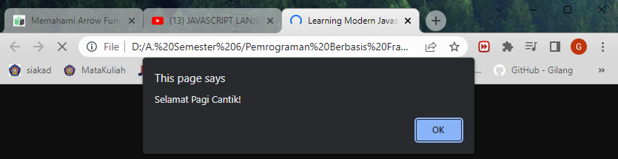

1. **Membuat arrow function 2**
2. Buatlah halaman file .html untuk menampilkan hasilnya, dan file .js untuk menuliskan code JavaScript-nya. arrowf.html

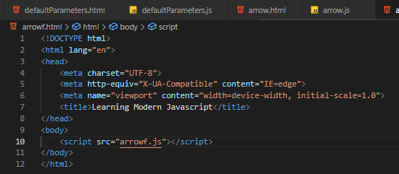

**Penjelasan :** membuat file dengan nama arrowf.html, lalu didalam kode program arrowf.html menggunakan html:5 lalu didalam elemen <body> terdapat kode <script> yang merujuk ke file arrowf.js. File tersebut nantinya akan digunakan untuk penggunaan kode javascript.

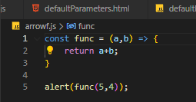

**Penjelasan :** pada kode program diatas menjelaskan terdapat variable const yang artinya tidak bisa diubah nilai nya, lalu terdapat function dengan nama func yang memiliki nilai parameter yaitu a dan b. Function func tersebut akan mereturn hasil dari parameter tersebut dengan operasi perhitungan. Lalu terdapat perintah alert yang didalamnya terdapat function func dengan nilai parameter nya angka 5 dan 4, maka di web munculnya ialah angka 9.

1. Selanjutnya buka file arrowf.html pada browser anda masing-masing, maka hasilnya akan seperti dibawah ini.

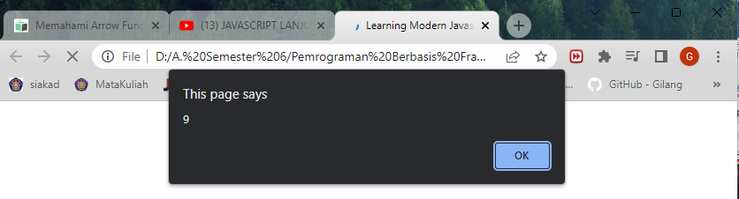

1. **Membuat destructuring object**
2. Buatlah halaman file .html untuk menampilkan hasilnya, dan file .js untuk menuliskan code JavaScript-nya. destructuring.html

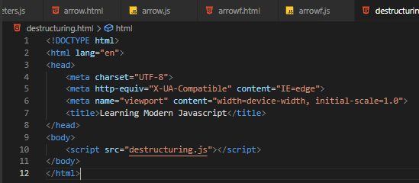

**Penjelasan :** membuat file dengan nama destructuring.html, lalu didalam kode program destructuring.html menggunakan html:5 lalu didalam elemen <body> terdapat kode <script> yang merujuk ke file destructuring.js. File tersebut nantinya akan digunakan untuk penggunaan kode javascript.

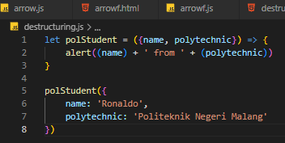

**Penjelasan :** pada kode program diatas terdapat function yang disimpan dalam variable, dimana variable dengan nama polStudent yang didalamnya terdapat function tanpa nama yang memiliki parameter dengan variabel name, polytechnic. Lalu variable polStudent akan menampilkan alert yang memiliki nilai parameter hasil dari variable name, polytechnic. Kemudian variable polSudent mendeklarasikan value dari variable name dan polytechnic.

1. Selanjutnya buka file destructuring.html pada browser anda masing-masing, maka hasilnya akan seperti dibawah ini.

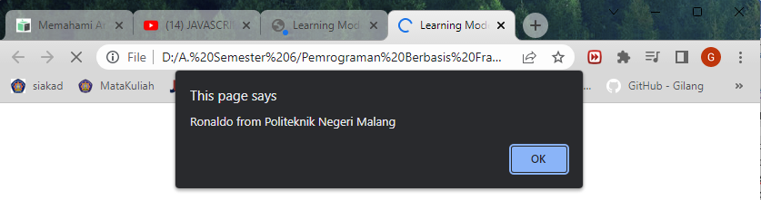

1. **Membuat destructuring an array**
2. Buatlah halaman file .html untuk menampilkan hasilnya, dan file .js untuk menuliskan code JavaScript-nya. destructuring.html

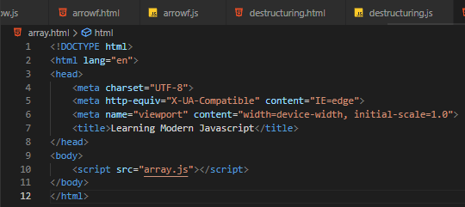

**Penjelasan :** membuat file dengan nama array.html, lalu didalam kode program array.html menggunakan html:5 lalu didalam elemen <body> terdapat kode <script> yang merujuk ke file array.js. File tersebut nantinya akan digunakan untuk penggunaan kode javascript.

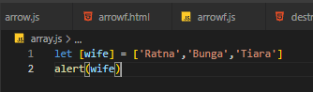

**Penjelasan :** pada kode program diatas terdapat array dengan 3 value, lalu terdapat variable wife yang terdapat didalam array, variable wife tersebut akan menampilkan Ratna saja dikarenakan wife tersebut merujuk pada indeks ke 0 saja sehingga yang muncul dari ketiga nilai array tersebut hanya nama Ratna saja, dikarenakan Ratna berada pada indeks ke 0

1. Selanjutnya buka file array.html pada browser anda masing-masing, maka hasilnya akan seperti dibawah ini

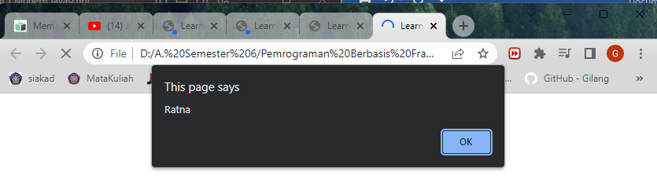

1. Kemudian ganti sedikit code pada array.js seperti dibawah ini

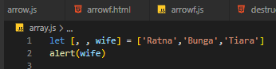

**Penjelasan :** pada kode program diatas hanya memunculkan nama Tiara saja, dikarenakan variable wife menuju pada indeks ke 2 saja, sehingga yang ditampilkan pada web hanya Tiara dikarenakan Tiara berada pada indeks ke 2 dari ke 3 nilai array tersebut.

1. Bukalah kembali, maka hasilnya akan berbeda seperti gambar dibawah ini.

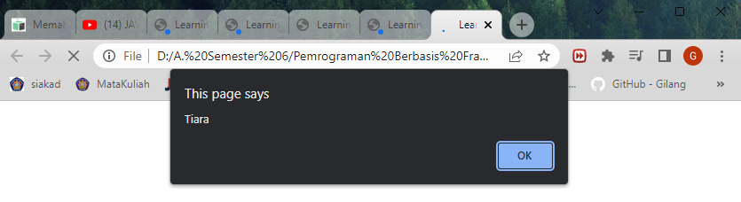

1. **Membuat restructuring**
2. Buatlah halaman file .html untuk menampilkan hasilnya, dan file .js untuk menuliskan code JavaScript-nya. restructuring.html

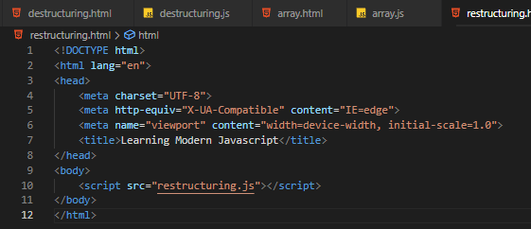

**Penjelasan :** membuat file dengan nama restructuring.html, lalu didalam kode program restructuring.html menggunakan html:5 lalu didalam elemen <body> terdapat kode <script> yang merujuk ke file restructuring.js. File tersebut nantinya akan digunakan untuk penggunaan kode javascript.

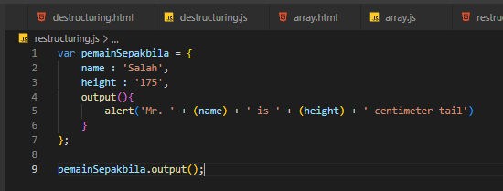

**Penjelasan :** Restructuring pada JavaScript merupakan teknik untuk mengambil nilai dari suatu objek atau array dan menempatkannya ke dalam variabel terpisah dengan sintaks destructuring. Hal ini dapat memudahkan proses manipulasi data pada JavaScript. Pada didalam kode program tersebut terdapat function output() yang gunanya menampilkan alert dari hasil variabel name dan height pada array yang ada didalam variable pemainSepakbola.

1. Selanjutnya buka file restructuring.html pada browser anda masing-masing, maka hasilnya akan seperti dibawah ini.

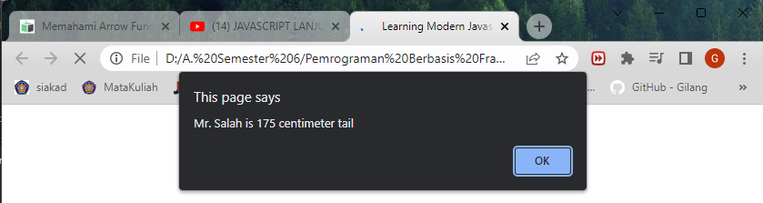

1. **Membuat spread dan rest operator**
2. Buatlah halaman file .html untuk menampilkan hasilnya, dan file .js untuk menuliskan code JavaScript-nya. spread.html

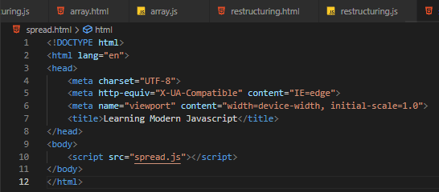

**Penjelasan :** membuat file dengan nama spread.html, lalu didalam kode program spread.html menggunakan html:5 lalu didalam elemen <body> terdapat kode <script> yang merujuk ke file spread.js. File tersebut nantinya akan digunakan untuk penggunaan kode javascript.

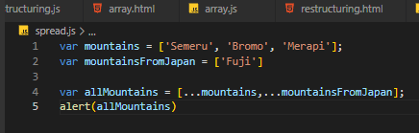

**Penjelasan :** pada kode program diatas menggunakan spread. Dimana kegunaan spread untuk memecah array atau objek menjadi beberapa elemen. Sehingga pada variable allMountains akan terisi dari value array pada variable mountains dan mountainsFromJapan. Dikarenakan, operator spread ditandai dengan tiga titik, maka bisa memasukkan elemen array ke dalam array lain, lalu bisa memasukkan objek kedalam objek lain.

1. Selanjutnya buka file spread.html pada browser anda masing-masing, maka hasilnya akan seperti dibawah ini.

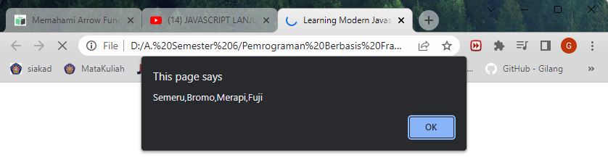

1. Untuk melakukan praktek rest operation, buatlah dua file .html dan .js seperti dibawah ini

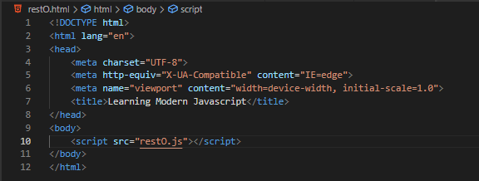

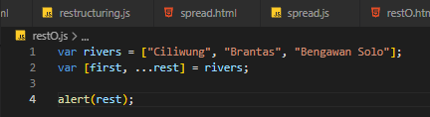

**Penjelasan :** pada kode program diatas terdapat variable rivers dan memiliki value dalam bentuk array didalmnya. Kemudian terdapat kode program dengan array 2 nilai yang didalamnya ialah first dan …rest yang mana array tersebut merujuk pada nilai array pada variable rivers. Dimana first ini mengambil nilai array pada indeks ke 0, sedangkan …rest pada indeks ke 1, 2. Dikarenakan …rest menggunakan spread, dimana spread kegunaanya dapat memindahkan array ke array lain. Sehingga yang diambil dari …rest memiliki 2 nilai dari variable rivers. Lalu menampilkan alert pada variable rest saja.

1. Selanjutnya buka file restO.html pada browser anda masing-masing, maka hasilnya akan seperti dibawah ini

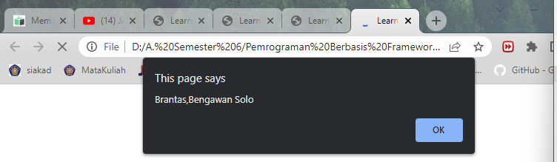

1. **Membuat Classes Constructor dan Super**
2. Buatlah halaman file .html untuk menampilkan hasilnya, dan file .js untuk menuliskan code JavaScript-nya. class.html

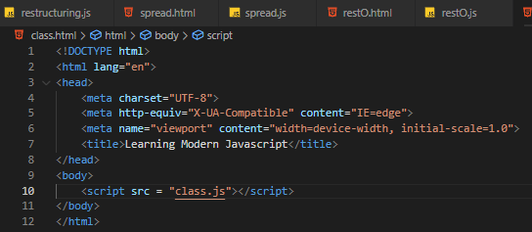

**Penjelasan :** membuat file dengan nama class.html, lalu didalam kode program class.html menggunakan html:5 lalu didalam elemen <body> terdapat kode <script> yang merujuk ke file class.js. File tersebut nantinya akan digunakan untuk penggunaan kode javascript.

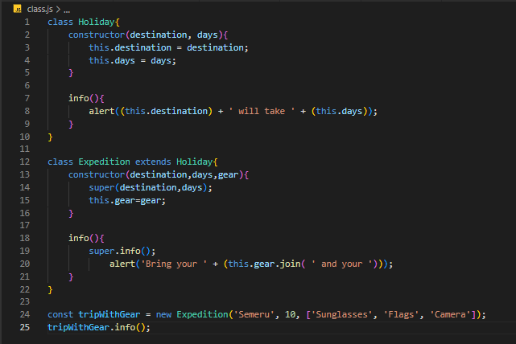

**Penjelasan :** kode program diatas terdapat class holiday dimana didalam class tersebut terdapat constructor. Kegunaan constructor untuk membuat objek baru dengan properti dan metode yang sudah didefinisikan didalamnya. Pada function constructor terdapat parameter dengan variable destination dan days, dimana didalamnya sudah didefinisikan pada setiap variabel. Lalu terdapat function info() yang menampilkan variable yang memiliki value nantinya. Lalu terdapat class expedition yang bertipe child atau anak dari parent class holiday, yang didalamnya terdapat function constructor yang memiliki parameter, yaitu destination, days, gear. Namun variable destination dan days tersebut sudah ada pada class holiday sehingga harus menambahkan super, dikarenakan variable destination dan days parent dari class expedition. Lalu terdapat function info() yang menampilkan alert dari class holiday yang awal, lalu menampilkan alert class expedition, sehingga ketika awal running memunculkan class holiday, setelah di klik OK maka akan menampilkan alert pada class expedition.

1. Selanjutnya buka file class.html pada browser anda masing-masing, maka hasilnya akan seperti dibawah ini.

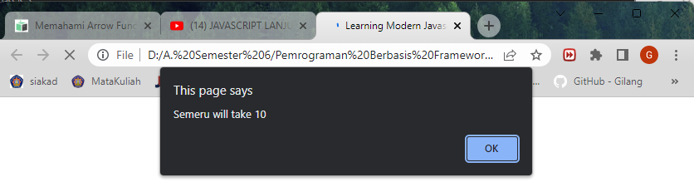

1. Klik OK, maka akan muncul page selanjutnya dengan pesan sebagai berikut.

